**体育部召开2023年秋季学期期中教学座谈会**

根据我校《关于开展2023年秋季学期期中本科教育教学检查工作的通知》和《河北工业大学关于开展2023年秋季学期期中本科教育教学检查工作的通知（河北工大〔2023〕212号）》的相关要求，体育部认真部署2023年秋季学期期中本科教育教学检查工作。

2023年11月22日上午，体育部在北辰校区体育中心一楼B111会议室召开体育部工作例会，体育部主任梁征、第一教研室主任张宇、第二教研室主任赵书伟、竞训体测管理中心主任林锦蛟、教学秘书徐广义参加会议，会议由体育部主任梁征主持，会上就学校本科教育教学检查相关工作，做了安排和部署。

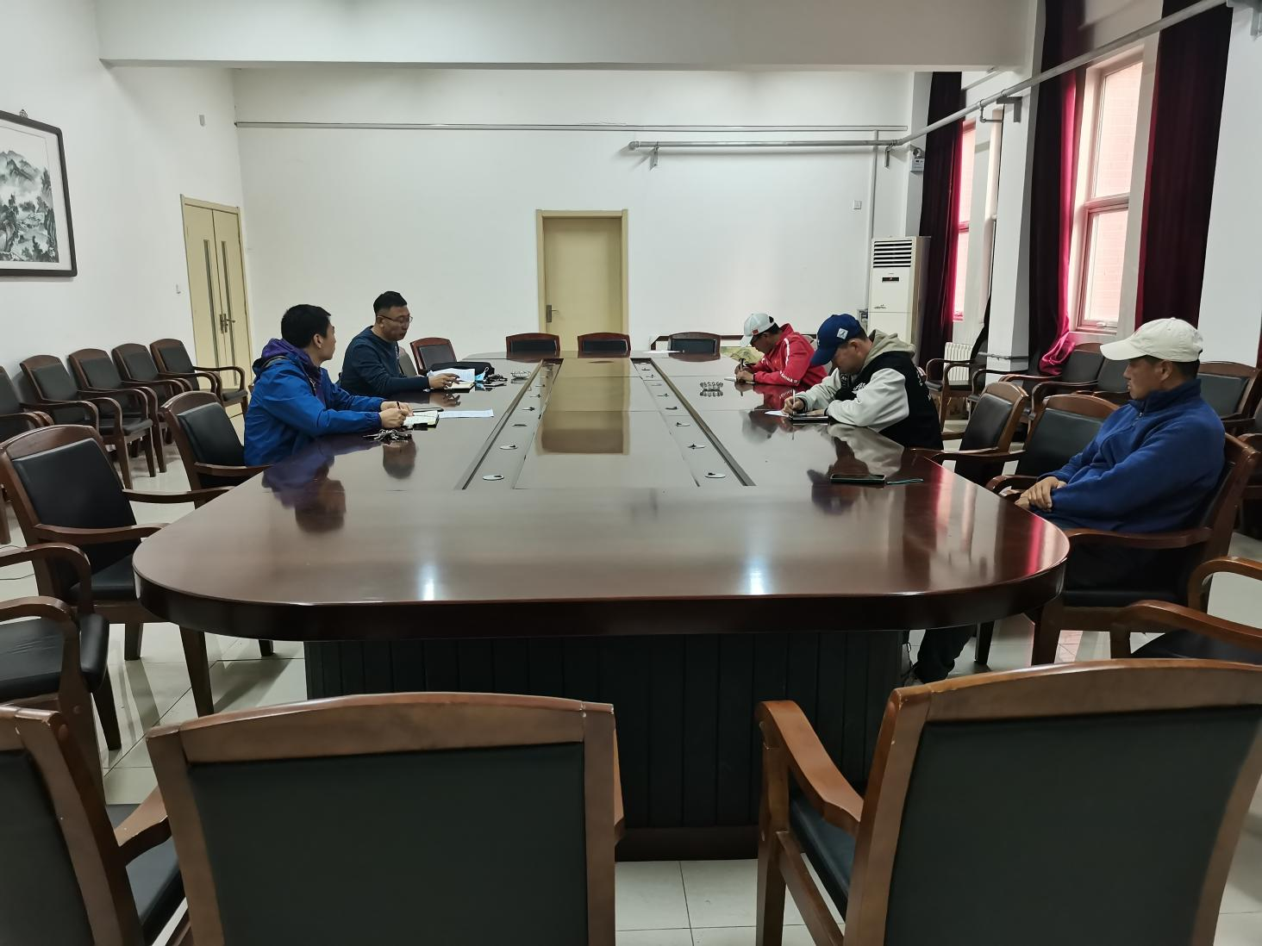

2023年11月24日下午，体育部分别召开了2023年秋季学期期中体育教学学生座谈会和体育教学教学团队负责人座谈会。

第一教研室主任张宇、第二教研室主任赵书伟、竞赛体测管理中心主任林锦蛟、教学秘书徐广义、17个学院的学生体育部长、副部长以及体育部10个教学团队的负责人参加了会议；

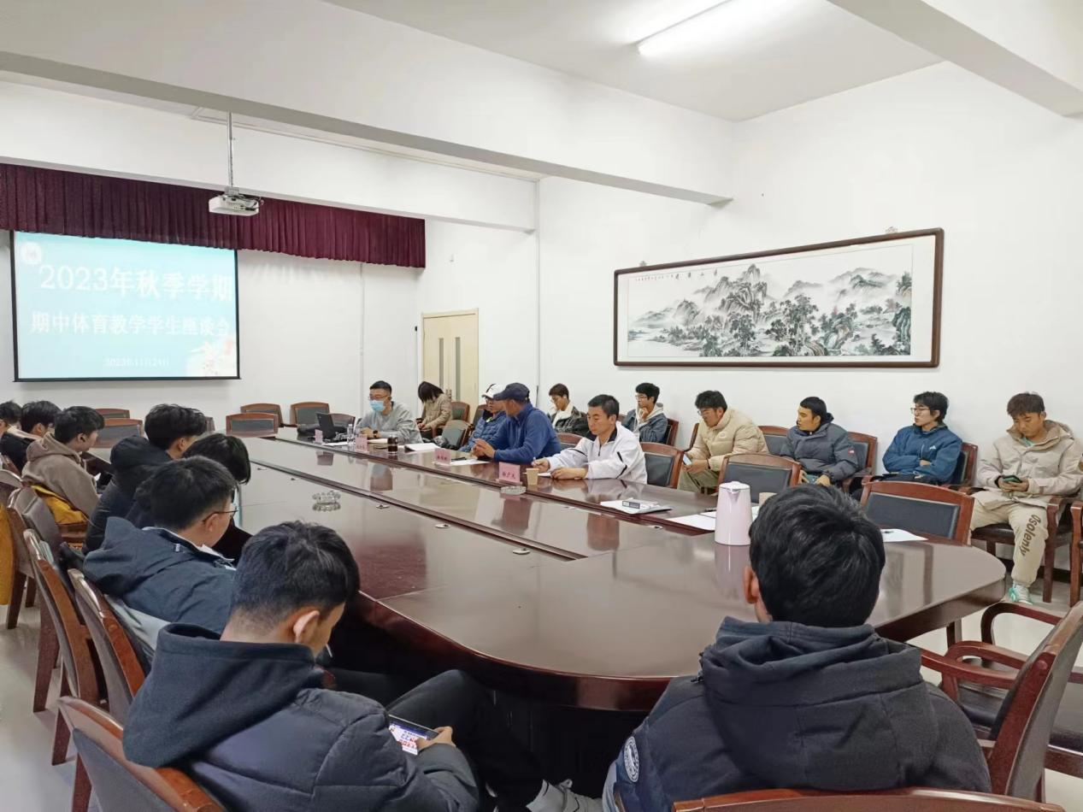

在学生座谈会上，参加会议的每一名同学都踊跃发言，提出了关于风雨操场、教学场地、器材等相关问题，体育部主任梁征逐一进行记录、解答和反馈。

在教学团队负责人座谈会上，会上，各个教学团队针对2021版教学大纲进行研讨，提出“多元化”方式评价学生，增加过程性评价在成绩中的比重，教学过程中发现的学生问题等进行研讨。

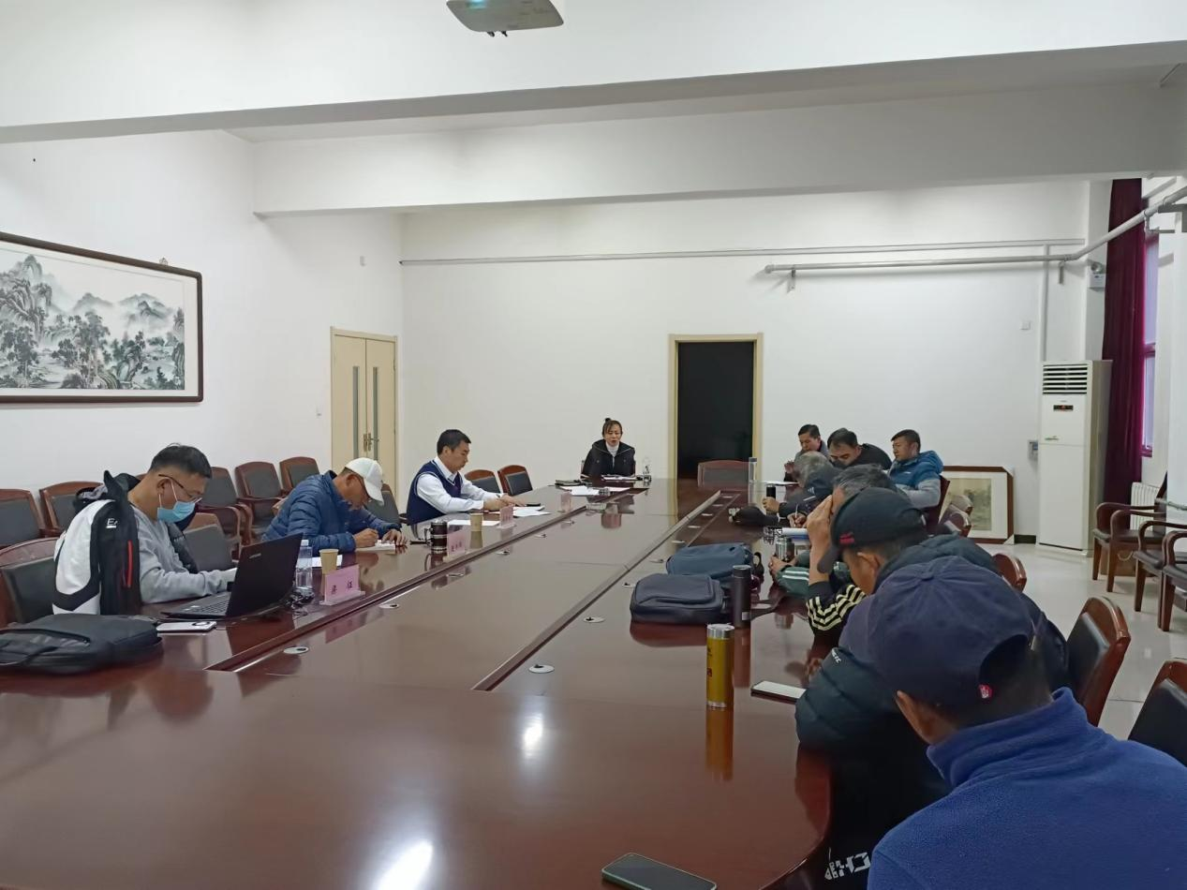

梁征主任强调：在教学工作中遇到事情及时反馈，不能“一刀切”，具体问题具体分析，切实做好教学工作和服务学生工作，并安排布置期中教学检查工作。

体育部

2023年11月24日